苏州大学 离散数学 课程试卷（ 9 卷）共 4 页
考试形式 闭 卷 年 月
院系 年级 专业
学号 姓名 成绩
- 名词解释： （10分）
1．集合的对称差：

2．可数集：

3．自反闭包：

4．有补格：

5．强连通图：

二．符号化下述论断，并证明其有效性：如果今天是周一，则要进行离散数学或C语言程序设计两门课中的一门课考试；如果C语言程序设计老师有会，则不考C语言程序设计；今天是周一；C语言程序设计老师有会。所以进行离散数学考试。 （10分）

三．（1）求的前束范式。
（2）用CP规则证明：。 （10分）

四．设R是X上的二元关系，证明：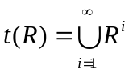 （10分）

五．证明：I×I是可数集。（I为整数集） （10分）

六．设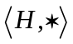是群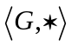的子群，如果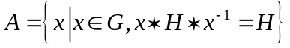。证明：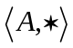是的一个子群。 （10分）

七．设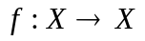，证明：（1）若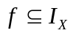，则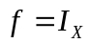。（2）若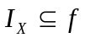，则。 （10分）

八．设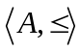为格，对于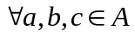，有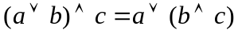。证明：为分配格。
（10分）

九．（1）给出一个自对偶图。（2）若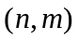图是自对偶的，证明：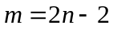。 （10分）

十．证明：一个有向图G是强连通的，当且仅当G中存在一个回路，它至少包含每个结点一次。 （10分）

